Отчет о проведении предметной недели ШМО

учителей истории и обществознания

С 13 по 17 февраля 2023 года в школе проходила неделя «Истории и обществознания».
Внеурочная работа – это такая деятельность обучающихся, которая осуществляется на основе добровольного участия и самостоятельности, имеет своим содержанием познание исторического прошлого и современности, направляется учителем и содействует углублению знаний учащихся в области истории и обществознания, развитию их разносторонних интересов и способностей.
Неделя истории и обществознания – это одна из многочисленных форм внеурочной работы.
Цель: формировать у учащихся стойкий интерес к истории, обществознанию, праву через развитие познавательной деятельности, используя методы и формы внеурочной деятельности, развивать умения и навыки коллективного творчества и сотрудничества, расширять кругозор учащихся и обогащать их речь.
Задачи проведения:
- усиление интереса к предметам;
- сочетание различных составляющих её элементов, которые наиболее оптимально отвечают познавательным интересам, уровню подготовленности учащихся и педагогическому замыслу учителя;
- развитие познавательного интереса, любознательности учащихся.
Принцип проведения недели: каждый учащийся является активным участником всех событий Недели. Он может попробовать себя в разных ролях и видах деятельности.
Прогнозируемый результат: приобретение каждым учеником веры в свои силы, уверенности в своих способностях и возможностях; развитие коммуникативных качеств личности, взаимоуважения, доверия, уступчивости, инициативности, терпимости; развитие осознанных мотивов учения, побуждающих к активной познавательной деятельности.
Проведение недели истории и обществознания – это не развлечение для учащихся, а одна из форм организации обучения, которая связана с основным программным курсом обучения, она направлена на то, чтобы углублять, дополнять его и тем самым повышать уровень образования учащихся, способствовать их развитию, расширять их кругозор, формировать правовую культуру.
Накануне проведения предметной недели проводился ряд мероприятий: внеклассное мероприятие «Виды правонарушений и юридическая ответственность», «Памяти жертв Холокоста», «К 70-летию со дня окончания Сталинградской битвы» и другие.
Перед проведением предметной недели был разработан и вывешен план с программой мероприятий, открытыми уроками, местом и временем их проведения.
«1 –й день» (14.02)
Для обучающихся 9-Б класса учителем Мошковской Т.М. был проведен открытый урок «Гражданские правоотношения». Учитель Коваленко В.В. подготовила интересный урок с использованием элементов финансовой грамотности «Экономика и ее роль в жизни общества» для 8-В класса.
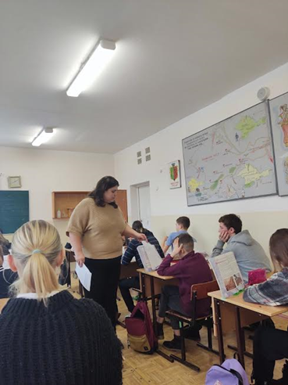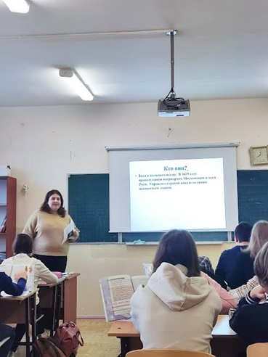
«2-ой день»(15.02) оказался ещё более насыщенным. Были проведены открытые уроки: учителем Мошковской Т.М. «Народные движения в 17 веке» для 7-Б класса, учителем Вишняковой Н.Е. «Индия. Модернизация и роль традиций» в 11-И классе, учителем Лехман Е.И. «В Афинском театре» в 5-К классе.
«3-й день» (16.02) был посвящен обществознанию. Учителем Лехман Е.И. был проведен увлекательный урок «Общение» с обучающимися в 6-К классе. А Коваленко В.В. вместе с учениками 6-В класса совершила виртуальную экскурсию во Францию 14-15 веков и провела урок на тему «Как происходило объединение Франции».
«4 – й день» (17.02) был посвящен правовым нормам социального поведения, основанного на уважении к закону и правопорядку. Итогом явился урок в 9-В классе «Предпосылки правомерного поведения», который подготовила Мошковская Т.М.
Все мероприятия проведены с помощью ИКТ, сопровождались презентациями.
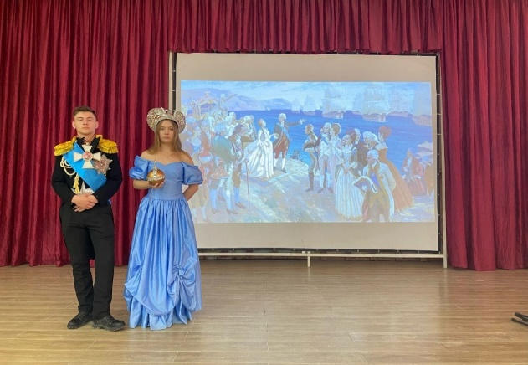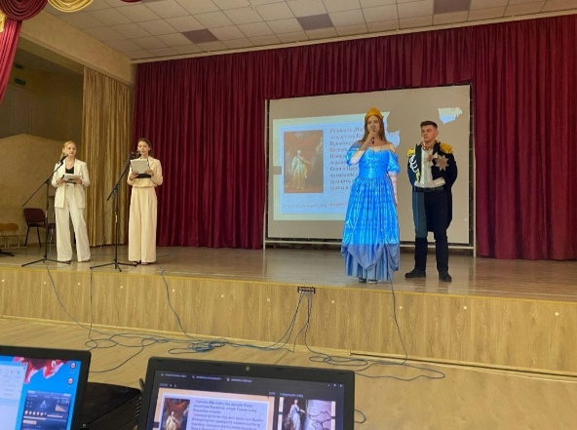
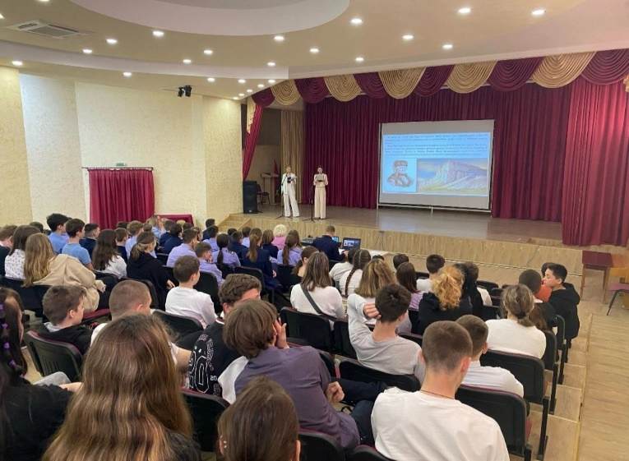
Все участники предметной недели были активны, проявили большой интерес к проведению мероприятий. Предметная Неделя была проведена в указанные сроки, согласно утверждённому плану. При подготовке мероприятий и творческих заданий учитывались возрастные особенности детей. Каждое мероприятие было нацелено на реализацию поставленных задач. Все мероприятия были направлены на повышение интереса учащихся к учебной деятельности, к познанию жизни и самого себя, а также выработке самодисциплины и самоорганизации. Ученик мог проявить свою фантазию, артистизм, творчество и знания по данному предмету, а через игру у ребят воспитывался интерес к предметам и правовая культура.

Руководитель ШМО _______________________Коваленко Валентина Владимировна,
учителей истории и обществознания учитель истории и обществознания

